Формирование внутреннего мира школьника
как фактор духовного развития личности

Одно из направлений воспитательной работы в Сятра-Хочехматской средней школе Чебоксарского района посвящено личности школьника. Занимаясь по духовному развитию учащихся, в школе проводится ряд мероприятий, посвященных 60-летию Победы в Великой Отечественной войне. В 1941-1945 годах на войну ушло около тысячи сельчан из микрорайона школы. Школьники, понимая, что они являются правнуками ушедших на фронт, встречаются с ветеранами войны и тыла, оказывают им посильную помощь в хозяйстве. Они из уст своих бабушек и дедушек узнают о тяготах военных лет, о мужестве и героизме нашего народа. Память о погибших на фронтах Великой Отечественной войны жива, она не померкнет никогда. Школьники пишут сочинения на тему: «Великая Отечественная война в судьбе моих родных» и готовятся представить их на школьный конкурс творческих работ. В целях успешного духовного развития учащихся проведены беседы на уроках истории и обществознания на тему «Мы не хотим войны. Миру – мир» с учетом того, что в учебниках имеются материалы, отражающие события, связанные с мировыми и локальными войнами.
Оформлены стенды по темам «Великая Победа», «Велика Россия, а отступать некуда. Позади – Москва», «Велик и могуч наш народ», «Великая Отечественная война нашего народа», отражающие подвиги людей на фронтах и в тылу. Педагогический коллектив школы направляет свои усилия на формирования гармонии всех сторон личности учащегося. Культурную социализацию подрастающего поколения осуществляет по принципу «В учебе и труде - соперники, а в жизни – друзья». Это позволяет успешно формировать духовно-нравственный мир ребенка в стенах школы, который готовится самостоятельно идти по жизненному пути, трезво смотреть на жизнь, преодолевать негативные явления в социуме, отличать недостойное от достаточного для подражания, расширять свои интеллектуальные возможности, приобретать реальную ценность человека, гражданина, члена общества.

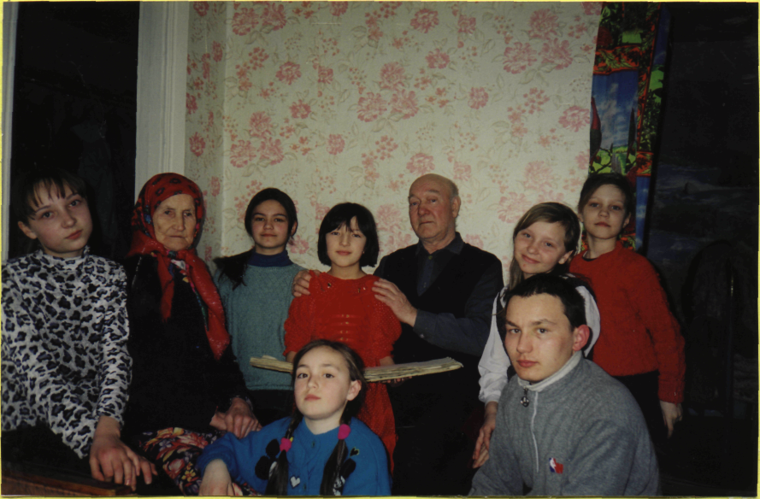

Учащиеся школы в гостях у ветерана ВОВ и педагогического труда
Афанасьева П.А.

